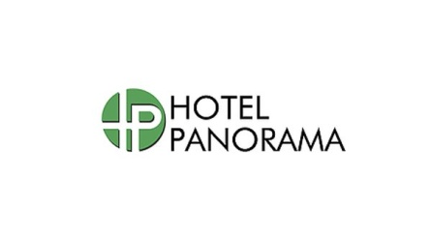--

**U cenu je uključena:**

* **Svečana večera za doček 31.12.2021 god. na bazi švedskog stola.**
* **Bogat muzički program propraćen izborom za najskladniji plesni par, a kao nagrada sledi produženi vikend za dvoje u našem hotelu i dve ulaznice za adrenalin park.**

**U cenu je uključena:**

* **Svečana večera 01.01.2022 god. na bazi švedskog stola.**
* **Bogat muzički program propraćen izborom za najveselije društvo, a kao nagrada slede dve ulaznice za bazen i adrenalin park.**
* **Muzički program i svečana večera biće realizovani u skladu sa epidemiološkim merama koje budu na snazi !**

**NEZABORAVAN DOČEK**

**NOVE 2022. GODINE**

**3.500 din.**

**INFO I REZERVACIJE:**

**+381(0)33/26-11-784**

**+381(0)62/80-26-154**

**e-mail: hotelpanoramazlatar@gmail.com**

**site: www.hotelpanoramazlatar.com**